

**Жақсы ауданының шалғайдағы елді мекендерде тұратын балаларды жалпы білім беретін мектептерге тасымалдаудың схемасы мен тәртібін бекіту туралы**

***Күшін жойған***

Ақмола облысы Жақсы ауданы әкімдігінің 2018 жылғы 31 мамырдағы № а-4/173 қаулысы. Ақмола облысының Әділет департаментінде 2018 жылғы 18 маусымда № 6676 болып тіркелді. Күші жойылды - Ақмола облысы Жақсы ауданы әкімдігінің 2021 жылғы 19 наурыздағы № а-2/52 қаулысымен

      Ескерту. Күші жойылды - Ақмола облысы Жақсы ауданы әкімдігінің 19.03.2021 № а-2/52 (ресми жарияланған күнінен бастап қолданысқа енгiзiледi) қаулысымен.

      "Автомобиль көлігі туралы" Қазақстан Республикасының 2003 жылғы 4 шілдедегі Заңының 14-бабы 3-тармағының 3-1) тармақшасына сәйкес, Жақсы ауданының әкімдігі ҚАУЛЫ ЕТЕДІ:

      1. Жақсы ауданының шалғайдағы елді мекендерде тұратын балаларды жалпы білім беретін мектептерге тасымалдаудың схемасы осы қаулының 1-6 қосымшаларына сәйкес бекітілсін.

      2. Қоса берілген Жақсы ауданының шалғайдағы елді мекендерде тұратын балаларды жалпы білім беретін мектептерге тасымалдаудың тәртібі осы қаулының 7-қосымшасына сәйкес бекітілсін.

      3. Осы қаулының орындалуын бақылау Жақсы ауданы әкімінің орынбасары Л.Ш.Сейдахметоваға жүктелсін.

      4. Осы қаулы Ақмола облысының Әділет департаментінде мемлекеттік тіркелген күнінен бастап күшіне енеді және ресми жарияланған күнінен бастап қолданысқа енгізіледі.

|  |  |
| --- | --- |
| *Аудан әкімі* | *Б.Малғаждаров* |

|  |  |
| --- | --- |
|  | Жақсы ауданы әкімдігінің 2018 жылғы "31" 05 № а-4/173 қаулысына 1-қосымша |

**Жақсы ауданының шалғайдағы елді мекендерде тұратын балаларды "Жақсы ауданының білім беру бөлімінің жанындағы "Новокиенка орта мектебі" коммуналдық мемлекеттік мекемесіне тасымалдаудың схемасы**

      Ескерту. 1-қосымша алынып тасталды – Ақмола облысы Жақсы ауданы әкімдігінің 25.06.2019 № а-3/135 (ресми жарияланған күнінен бастап қолданысқа енгізіледі) қаулысымен.

|  |  |
| --- | --- |
|  | Жақсы ауданы әкімдігінің 2018 жылғы "31" 05 № а-4/173 қаулысына 2-қосымша |

**Жақсы ауданының шалғайдағы елді мекендерде тұратын балаларды "Жақсы ауданының білім беру бөлімінің жанындағы "Островская орта мектебі" коммуналдық мемлекеттік мекемесіне тасымалдаудың схемасы**

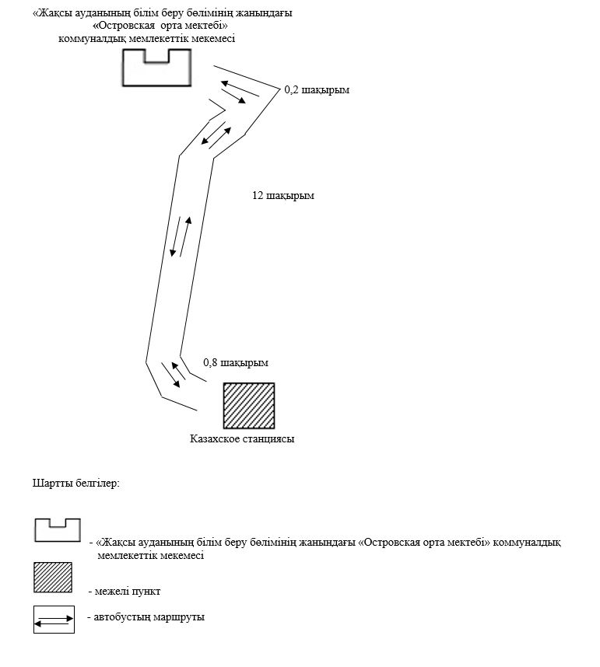

|  |  |
| --- | --- |
|  | Жақсы ауданы әкімдігінің 2018 жылғы "31" 05 № а-4/173 қаулысына 3-қосымша |

**Жақсы ауданының шалғайдағы елді мекендерде тұратын балаларды "Жақсы ауданының білім беру бөлімінің жанындағы "Перекатное орта мектебі" коммуналдық мемлекеттік мекемесіне, "Жақсы ауданының білім беру бөлімінің жанындағы "Беловодское орта мектебі" коммуналдық мемлекеттік мекемесіне тасымалдаудың схемасы**

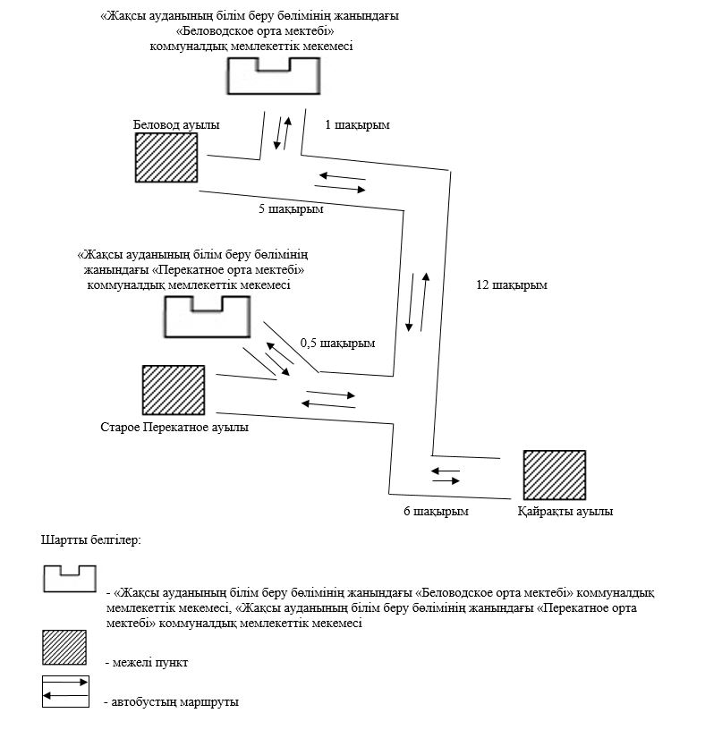

|  |  |
| --- | --- |
|  | Жақсы ауданы әкімдігінің 2018 жылғы "31" 05 № а-4/173 қаулысына 4-қосымша |

**Жақсы ауданының шалғайдағы елді мекендерде тұратын балаларды "Жақсы ауданының білім беру бөлімінің жанындағы "Ишимское орта мектебі" коммуналдық мемлекеттік мекемесіне тасымалдаудың схемасы**

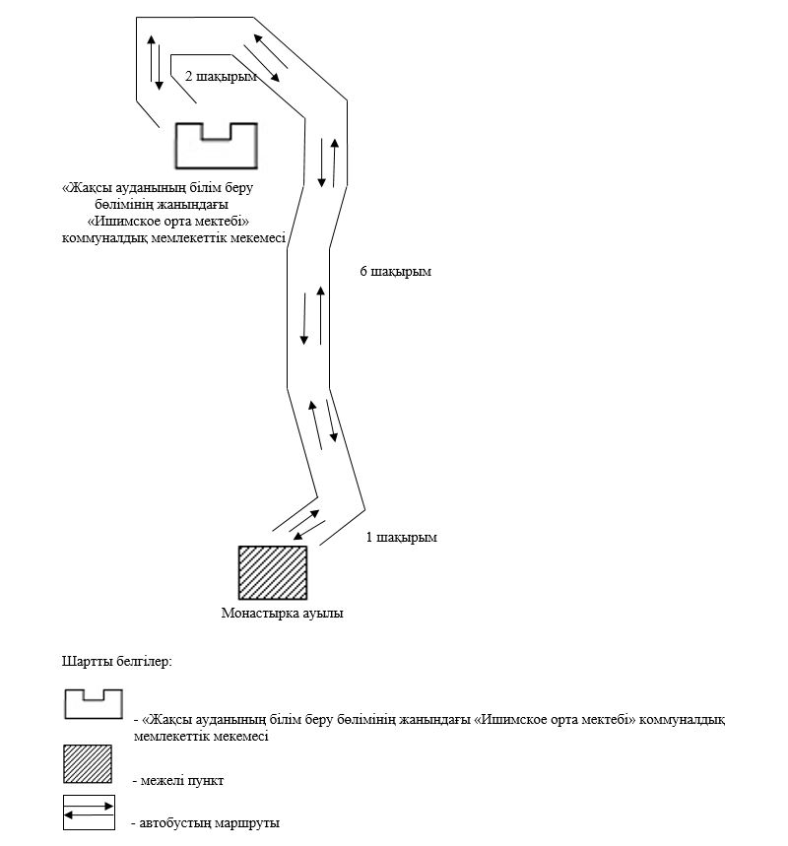

|  |  |
| --- | --- |
|  | Жақсы ауданы әкімдігінің 2018 жылғы "31" 05 № а-4/173 қаулысына 5-қосымша |

**Жақсы ауданының шалғайдағы елді мекендерде тұратын балаларды "Жақсы ауданының білім беру бөлімінің жанындағы "Терсақан негізгі мектебі" коммуналдық мемлекеттік мекемесіне тасымалдаудың схемасы**

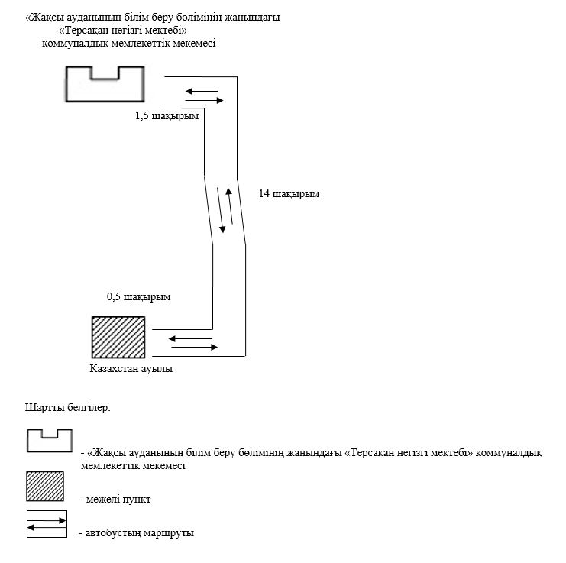

|  |  |
| --- | --- |
|  | Жақсы ауданы әкімдігінің 2018 жылғы "31" 05 № а-4/173 қаулысына 6-қосымша |

**Жақсы ауданының шалғайдағы елді мекендерде тұратын балаларды "Жақсы ауданының білім беру бөлімінің жанындағы "Киров орта мектебі" коммуналдық мемлекеттік мекемесіне тасымалдаудың схемасы**

      Ескерту. 6 - қосымшаға өзгеріс енгізілді – Ақмола облысы Жақсы ауданы әкімдігінің 06.04.2020 № а-2/80 (ресми жарияланған күнінен бастап қолданысқа енгізіледі) қаулысымен.

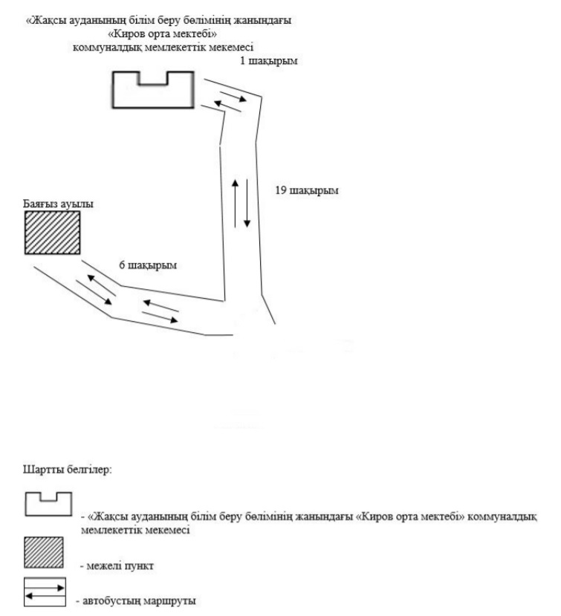

|  |  |
| --- | --- |
|  | Жақсы ауданы әкімдігінің 2018 жылғы "31" 05 № а-4/173 қаулысына 7-қосымша |

**Жақсы ауданының шалғайдағы елді мекендерде тұратын балаларды жалпы білім беретін мектептерге тасымалдаудың тәртібі**

      1. Жақсы ауданының шалғайдағы елді мекендерде тұратын балаларды жалпы білім беретін мектептерге тасымалдаудың тәртібі "Автомобиль көлігі туралы" 2003 жылғы 4 шілдедегі Қазақстан Республикасы Заңының 14-бабы 3-тармағының 3-1) тармақшасына сәйкес әзірленді.

      2. Тасымалдаушы білім беру ұйымы болып табылады.

      3. Тасымалдаулар Қазақстан Республикасы Инвестициялар және даму министрінің міндетін атқарушының 2015 жылғы 26 наурыздағы № 349 бұйрығымен бекітілген Автомобиль көлігімен жолаушылар мен багажды тасымалдау қағидараларының (Нормативтік құқықтық актілерді мемлекеттік тіркеу тізілімінде № 11550 болып тіркелген) талаптарына сәйкес жүзеге асырылады.

© 2012. Қазақстан Республикасы Әділет министрлігінің «Қазақстан Республикасының Заңнама және құқықтық ақпарат институты» ШЖҚ РМК